|  |
| --- |
| **PRÉ-PROJETO 2023** |

|  |
| --- |
| NOME: Maria Eduarda Alves Nº 28 |
| NOME: Jordanna Fidelis Nº 19 |
| TELEFONE (S) Maria: (45) 999158054 Jordanna: (45) 99845520 |
| E-MAIL maria.eduardapegoraro.alves@escola.pv.gov.br |
| CURSO Informática |
| TURMA: 4°B |

**ALUNO(s) É OBRIGATÓRIO EM ANEXO AO PRÉ-PROJETO, NO MÍNIMO UMA TELA DE INTERFACE (TELA PRINCIPAL) JUNTO AO PROJETO.**

TITULO

|  |
| --- |
| Título do projeto: Purin Shop Artesanatos - e-commerce |

INTRODUÇÃO

|  |
| --- |
| O artesanato é tradicionalmente uma produção de caráter familiar, na qual o produtor – o artesão – possui os meios de produção (sendo o proprietário da oficina e das ferramentas) e trabalha só ou com a ajuda da família em sua própria casa, realizando todas as etapas da produção, desde o preparo da matéria-prima, até o acabamento, ou seja, não havendo geralmente divisão do trabalho ou especialização para a confecção de algum produto.  O artesanato ocupa um lugar de destaque no âmbito das atividades econômicas. A atividade artesanal apresenta-se como fonte de emprego e renda para mais de 8,5 milhões de pessoas no Brasil, e movimenta cerca de 28 bilhões de reais ou 2,8% do Produto Interno Bruto (PIB) do país. A palavra artesanato é a arte de criar objetos por meio da transformação da matéria-prima, usando as mãos como o principal instrumento de trabalho.  A arte sempre foi a expressão máxima de um povo, sendo capaz de indicar as particularidades, as regionalidades e os marcos socioculturais que cada cultura possui. O artesanato, portanto, pode ser entendido como uma dessas formas de manifestações artísticas da sociedade, pois carrega questões sociais e de ancestralidade, a combinação entre a tradição e o contemporâneo, a transmissão de conhecimento entre gerações e, também, importância econômica em nível nacional.  Nosso projeto tem como finalidade mostrar a valorização e a produção de objetos feitos a partir de matéria-prima natural, como arte com resina, arte com biscuit, amigurumi, brincos e velas, tudo feito a mão. Temos como propósito fazer com que as pessoas gostem mais desse tipo de trabalho e fazer com que o cliente se interesse mais sobre essa arte. Com base nessas informações, será criado um site de vendas a partir desses produtos. |

HPÓTESE / SOLUÇÃO

|  |
| --- |
| O que nos levou a escolher esse tema foi pelo fato de que nós sempre gostamos muito de artesanato, não vemos muito essa área ser valorizada aqui em Cascavel e queremos que esse trabalho tenha mais visibilidade em nossa cidade. Também, uma de nós (Maria) tem interesse em seguir com essa ideia. |

DISCIPLINAS ENVOLVIDAS

|  |
| --- |
| Descrição das três disciplinas.  Análise de projetos e sistemas:  Banco de dados:  Web design: |

OBJETIVO GERAL

|  |
| --- |
| Nós escolhemos esse tema por que temos uma admiração muito grande por essa arte, e queremos que esse trabalho tenha mais visibilidade em nossa cidade e também queremos que as pessoas possam ver essa artes com outros olhos. |

OBJETIVOS ESPECÍFICOS

|  |
| --- |
| Nosso projeto tem como finalidade mostrar a valorização e a produção de objetos feitos a partir de matéria-prima natural, como arte com resina, arte com biscuit, amigurumi, brincos e velas, tudo feito a mão. Temos como propósito fazer com que as pessoas gostem mais desse tipo de trabalho e fazer com que o cliente se interesse mais sobre essa arte. Com base nessas informações, será criado um site de vendas a partir desses produtos. |

PROCEDIMENTOS METODOLÓGICOS

|  |
| --- |
| Descrição dos métodos e procedimentos que nortearão a busca de informações para responder o problema de pesquisa:   * Pesquisa Bibliográfica * Pesquisa de campo * Entrevista * Levantamento das necessidades |

BIBLIOGRAFIA

|  |
| --- |
| Listar os principais LIVROS a serem pesquisados. (Mínimo 03 Bibliografias para cada disciplina, preferencialmente da biblioteca do CEEP)  Usar artigos:  Google Acadêmico [Portal da CAPES](https://www.unit.br/blog/melhores-sites-para-pesquisa-academica#portal) [SciELO](https://www.unit.br/blog/melhores-sites-para-pesquisa-academica#scielo) [Academia.Edu](https://www.unit.br/blog/melhores-sites-para-pesquisa-academica#academia) [BDTD](https://www.unit.br/blog/melhores-sites-para-pesquisa-academica#bdtd) [Science.gov](https://www.unit.br/blog/melhores-sites-para-pesquisa-academica#science) [Eric](https://www.unit.br/blog/melhores-sites-para-pesquisa-academica#eric) [E-Journals](https://www.unit.br/blog/melhores-sites-para-pesquisa-academica#e-journals) [Redalyc](https://www.unit.br/blog/melhores-sites-para-pesquisa-academica#redalyc) |

CRONOGRAMA DE ATIVIDADES

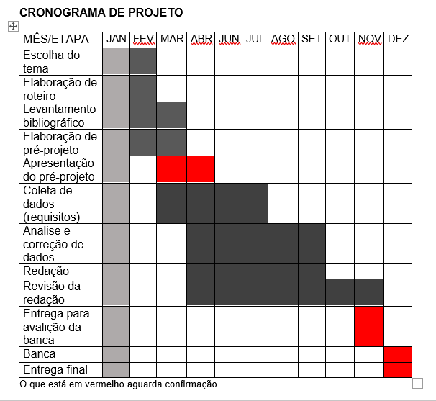

|  |  |  |
| --- | --- | --- |
| **Autorizado** | **Professor(a)** | **Data** |
| Análise de projetos e sistemas:  Banco de dados:  Web design: | **Aparecida**  **Célia**  **Reinaldo** |  |